Article original : https://www.kp.ru/daily/217187.5/4293464/?
Coronavirus Covid-19 25 septembre 2020 12 :15

Ne pas faire d’enfants pendant trois mois, ne pas avoir peur de la température. Journal d’un expérimentateur du vaccin contre le coronavirus "Spoutnik V« .
Andreï Abramov, journaliste de kp.ru (Komsomolskaya Pravda) s’est porté volontaire et nous a raconté comment il a survécu à la première injection de cette préparation contre le coronavirus.
Notre correspondant compte parmi les premiers à avoir été vaccinés contre le coronavirus.
Фото: Андрей АБРАМОВ

https://s16.stc.all.kpcdn.net/share/i/12/11603314/wr-960.jpg

26 août :
L'unité de crise de Moscou a annoncé la troisième phase de la recherche sur le vaccin russe contre le coronavirus. Ils ont invité les gens à s'inscrire en tant que bénévole. J'ai rempli le questionnaire sur le site: nom, adresse, enquête sur la maladie et autres indicateurs de santé. Ils ont promis de rappeler.

2 septembre
Personne n'a appelé. J'ai rempli le questionnaire à nouveau. Il est écrit que seulement 40 000 personnes seront recrutées. Probablement, ils ont maintenant un million de questionnaires et je n'ai tout simplement pas eu de place.

11 septembre
SMS du Gouvernement de Moscou est arrivé : "Demande acceptée. Sous deux semaines, vous serez invités à passer un examen."

18 septembre
Je me suis disputé avec ma copine. J'avais oublié de lui dire que je participais aux épreuves. Elle a dit que s’il me poussait une corne, elle ne collecterait pas d'argent pour le traitement. Vraiment inquiète pour nos éventuels enfants à venir. Mon argument: quelle différence, entre recevoir le vaccin maintenant, ou dans six mois, quand on vaccinera massivement, comme pour la grippe ?
L'opérateur a appelé et on m’a suggéré de choisir la clinique où je vais être mis sous observation. Il n’y en a pas dans tous les quartiers. La plus proche de moi était dans le quartier des Imprimeurs.

21 septembre
Je suis arrivé à l'hôpital à 9h00. Ils ne piqueront pas tout de suite, pas le premier jour de l'essai.
À la réception, une infirmière remplit les documents des nouveaux arrivants. J'ai mis sur la table le consentement pour la participation à l’étude — 16 pages. Voilà ce qui est intéressant.
- Le médicament a été étudié sur des hamsters et des singes syriens. Ils ont même développé une réponse immunitaire à COVID-19. Auparavant, je n'avais pas entendu dire que les populations de ces animaux souffraient d'une pandémie.

- Pour l'étude du vaccin, des primates ont été délibérément infectés par le covid. Les individus vaccinés n'ont pas pris le virus.

- Les effets secondaires chez l'homme sont «très fréquents», mais pas critiques — syndrome pseudo-grippal. On le stoppe avec du paracétamol. Tous les volontaires (21 personnes) ont une réponse immunitaire.

- 10 000 participants à cette étape recevront un placebo, c'est-à-dire une sucette. Personne ne vous le dira. Après 180 jours, vous passez un test de recherche d’anticorps et s'il n'y en a pas, alors vous avez probablement reçu une solution saline.

- Trois jours avant et après l'injection, ne buvez pas d'alcool. Ne fumez pas plus de 10 cigarettes par jour.

- Il est fortement recommandé d'éviter de concevoir un enfant dans les trois mois. Si cela se produit, vous devez immédiatement informer les médecins. Spécificité pour les hommes: l'effet du vaccin sur le sperme n'a pas été étudié.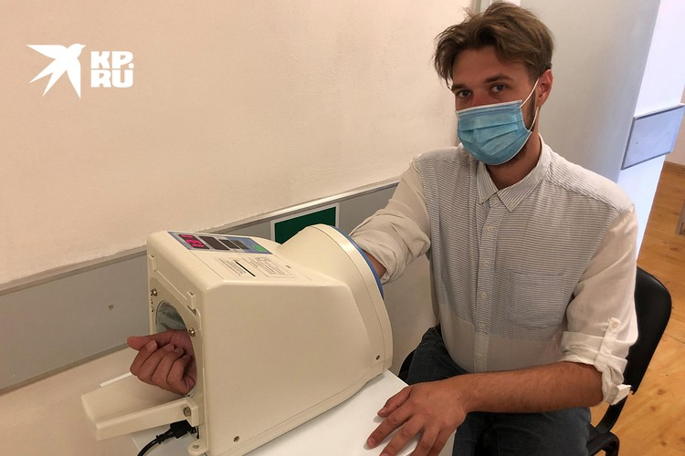
Prise de la tension avant la vaccination
Photo: Андрей АБРАМОВ
On m’a donné une feuille de route et m'ont envoyé dans les bureaux. Un thérapeute m’a longtemps interrogé pour savoir si j'avais bien lu le consentement, si je n’avais pas de questions. Chaque fois que je disais «vaccination», le médecin fronçaiy les sourcils et corrigeait — «étude». Après tout, ce n'est pas le fait que je recevrai le GAM-COVID-VAK lui-même, ou comme on l'appelle aussi «Spoutnik V».
Ensuite, tests de dépistage de drogues. Un pot, une toilette, une jeune infirmière plonge des bandelettes dans tes analyses. Pour les femmes, vous avez besoin d'un autre test de grossesse. S'il est positif, l'étude ne sera pas autorisée. Dans le bureau suivant, on m’a fait souffler dans un alcootest, fait une prise de sang pour rechercher les MST et des prélèvements pour le covid.
À la fin, ils ont émis un contrat avec l'assurance. Maintenant, pour ma mort éventuelle à la suite de l'étude, mes parents recevront 2 millions de roubles. Il y a des tarifs pour l'invalidité ou tout simplement un problème la santé. Bien sûr, je renonce à porter plainte à la police.

23 septembre.
Au matin.
Jour de vaccination.
Je suis arrivé à 9h00. Cette fois, les couloirs sont bondés. L'infirmière pose une question étrange « " D'où venez-vous?». Beaucoup ne savent pas quoi dire. Ensuite, ils demandent « " vous vous êtes inscrit sur le site?». Les gens hochent la tête. Mais après m'être assis dans la file d'attente, j'ai été témoin de réponses inattendues à la première question.
- Forces de protection.
- Compagnie 105.
- Compagnie des Eaux
- Polyclinique+
- Services sociaux.
Il est évident que les employés des organismes gouvernementaux ont été envoyés à la vaccination. Ils travaillent sur le terrain et sont les plus exposés au corona. Beaucoup arrivent avec insolence - ne veulent pas se mettre à la queue. Personne n'est forcé, vous pouvez écrire un refus.
Avant l'injection, vous devez à nouveau passer le test de drogue et embrasser avec un alcootest. Avec moi dans la file d'attente Ildar 35 ans, travaille dans une agence de sécurité. Est venu de lui-même. Il est en retard au travail et s'indigne beaucoup qu’on l’ait assuré qu’il n’y aurait pas de files d'attente.
Les médecins et les infirmières font de leur mieux. Ils te guident dans les bureaux. Mais à certains stades, la congestion se produit de temps en temps. Tantôt le programme se bloque, tantôt on perd les tests — c'était le cas avec moi. En conséquence, pour l'injection, j'ai passé deux heures. Au dernier moment, pour un peu ils n'auraient rien pu faire: le réfrigérateur dans lequel les vaccins sont conservés était bloqué. Avec beaucoup de difficultés, ils ont ouvert et retiré la dose.
Достал телефон для селфи. Медсестра смущенно улыбнулась под маской и ввела иглу в плечо. Совсем не больно. Попросили полчаса посидеть в коридоре. Вдруг у меня аллергия. Затем измерили давление, насыщение крови кислородом и отпустили.
J'ai pris mon téléphone pour faire un selfie. L'infirmière m’a souri embarrassé sous le masque et a enfoncé l’aiguille dans mon épaule. Cela ne fait pas mal du tout. Ils m’ont demandé de rester assis une demi-heure dans le couloir. Soudain, j’ai pris une allergie. Ensuite, on m’a pris la tension, mesuré la saturation en oxygène du sang, puis on m’a laissé repartir.

Le soir.
J’ai travaillé toute la journée à l'ordinateur, j’avais quelques textes à rendre. On a appelé de l'hôpital, on a demandé si tout allait bien. Je me sentais bien. À huit heures du soir, un camarade de classe est venu pour discuter. Une heure plus tard, j'ai réalisé que je nageais dans la conversation. J'ai pris mon thermomètre : 37. Une demi-heure plus tard, 37,5. À dix heures du soir, il a dépassé les 38.
Une terrible fièvre a commencé. Mon sternum me brûlait, partait en morceaux. J'ai pris un comprimé de paracétamol et je me suis couché. Un rêve délirant incomparable. Je me suis réveillé à quatre heures du matin. Les frissons ont disparu, mais je me sentais dans un état lamentable. Sur le thermomètre à nouveau 38 et des poussières. Encore du paracétamol et je nage à nouveau dans un océan de délire.
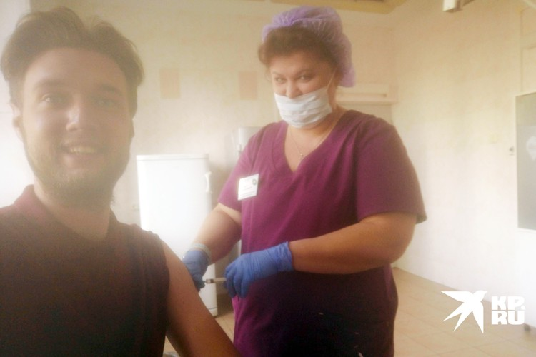
L’infirmière, souriant avec gêne derrière son masque, puis me planta son aiguille dans l’épaule
Фото: Андрей АБРАМОВ
24 сентября
Проснулся остывшим, но ломота не прошла. Есть неохота, шевелиться тоже. Через пару часов вернулся жар. Самочувствие отвратительное, сознание спутанно. Позвонили из Депздрава. Подробно описал самочувствие.
— Зрение не ухудшилось? — спросила врач из департамента.

24 septembre
Je me suis réveillé sans fièvre, mais la douleur n'est pas passée. Pas envie de bouger, non plus. Quelques heures plus tard, la fièvre est revenue. Je me sens lamentable, j’ai l’esprit embrumé. J'ai reçu un appel du Département de la Santé. J’ai décrit en détail comment je me sentais.
- La vue ne s'est pas détériorée ? a demandé le médecin du département.
- Elle était censée le faire? Bon, ben on dirait que pour l’instant je vois bien…
Le docteur m'a dit de prendre un autre comprimé de paracétamol. J’ai voulu savoir si je pouvais boire si je n'avais pas 38°? Après tout, l’ORVI, comme vous le savez, ne le recommande pas…
- Vous pouvez! Vous n'avez pas un processus inflammatoire, c'est la réaction du corps au vaccin. Maintenant prenez un comprimé, je vous rappellerai dans une heure.
Принял, через час температура не ушла. Состояние прежнее — доложил врачу по телефону.
— Еще таблетку! И через час снова вас наберу, — судя по голосу, врач была очень обеспокоена.

J’en ai pris un, mais au bout d’une heure, la température n'avait pas disparu. Mon état est le même — ai-je rapporté au médecin par téléphone.
- Un autre cachet! Et dans une heure, je vous appellerai à nouveau, — à en juger par la voix, le médecin était très inquiet.
Выпил. Начало отпускать. На лбу выступила испарина. Градусник еле нагрел до 36,2.
— Вот видите, вы смогли это сделать! Победили температуру и перенесли вакцину, — радовалась в трубку доктор. — Не болейте, выздоравливайте, всего вам хорошего, мы вам завтра позвоним!

J’ai bu. J’ai commencé à me détendre. Mon front s’est couvert de transpiration. Le thermomètre est monté à peine à 36,2°.
- Vous voyez, vous y êtes arrivé! Vous avez vaincu la fièvre et bien supportéle vaccin, s'est réjouie le docteur. - Ne soyez pas malade, récupérez, je vous souhaite que tout aille bien, nous vous appellerons demain!

25 septembre
Je vais beaucoup mieux. Je me sens comme d'habitude. Température 36,5. Encore un appel du Département de la Santé. Cette fois, c'est une voix masculine. Il m’a interrogé, et a promis de rappeler le lendemain. Après 19 jours, le deuxième composant du «Spoutnik V» devrait être inoculé. En accord, il est écrit que l'immunité deviendra encore plus forte. Mais encore une fois avec une réserve — ils peuvent ne pas me donner le vaccin, mais un placebo. Mais je sais avec certitude que la première fois, j'ai bel et bien reçu le médicament.

